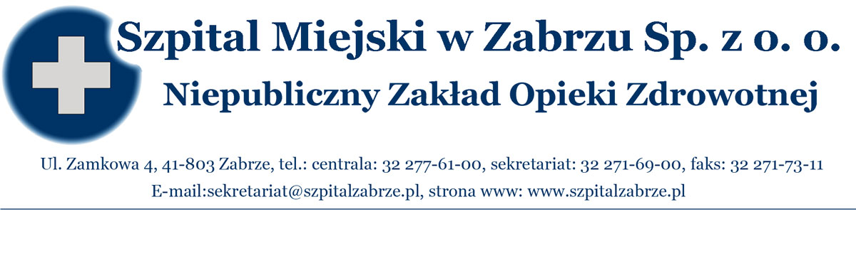
Zabrze, 14.09.2012

SM/DZ/2012/
WSZYSYCY WYKONAWCY

PRZETARG NIEOGRANICZONY NR 21 PN/12
NA DOSTAWY ARTYKUŁÓW CZYSTOŚCIOWYCH, HIGIENICZNYCH I GOSPODARCZYCH

SPROSTOWANIE

Zamawiający informuje, że popełnił błąd pisarski w zamieszczonym na stronie internetowej Formularzu Ofertowo – Cenowym w zakresie Pakietu nr 4 (Załączniku 1 do SIWZ).
W pozycji 1 przedmiotowego pakietu – „Sterylne mydło w płynie do chirurgicznego i higienicznego mycia rąk w jednorazowych woreczkach z ujściem zamkniętym zaworem – zastawką dostosowanym do dozowników ściennych typu „STERISOL SYSTEM” . Opakowanie 0,7 litra.” – w kolumnie „Ilość op.” zamiast błędnie podanej liczby 4322 powinna figurować liczba 432.
Uwzględniając powyższe Zamawiający prosi wszystkich Wykonawców składających swoją ofertę na pakiet 4 o wprowadzenie do niego w tym zakresie stosownej korekty.

………………………………………………….
Dr n. med. Mariusz Kazimierz Wójtowicz –
Prezes Szpitala Miejskiego w Zabrzu Sp. z o.o.

